SPMPC 论文主体框架
最终写作蓝图
叙事逻辑、章节结构、图表路线与实验证据链
叙事风格参照 Jian 等 D-CBF-MPC 论文：
任务难点 → 动态信息预测 → 预测信息进入 MPC → 模块化实验验证
核心一句话
液体晃动不是简单的轨迹平滑问题，而是具有动态记忆的状态预测问题；SPMPC 将低阶晃液模态状态嵌入移动底盘在线 MPCC 局部规划器，使液体状态在滚动时域内参与路径跟踪、路径进度、控制平滑性与预测晃液响应的联合优化。

0. 最终推荐版本：一条主线、六个正文部分
本文不再采用多个并列叙事版本。最终版本只保留一个故事线：普通移动机器人局部规划器在线可执行但不传播液体动态状态；已有液体防晃方法显式考虑晃液但多数不位于标准移动底盘在线局部规划层；SPMPC 将两条线在 MPCC 局部规划层连接起来。
这一路线比“液体防晃综述式写法”更适合投稿机器人或控制会议，因为它先固定方法层级，再解释物理任务，最后用模块化消融证明每个组成部分的作用。
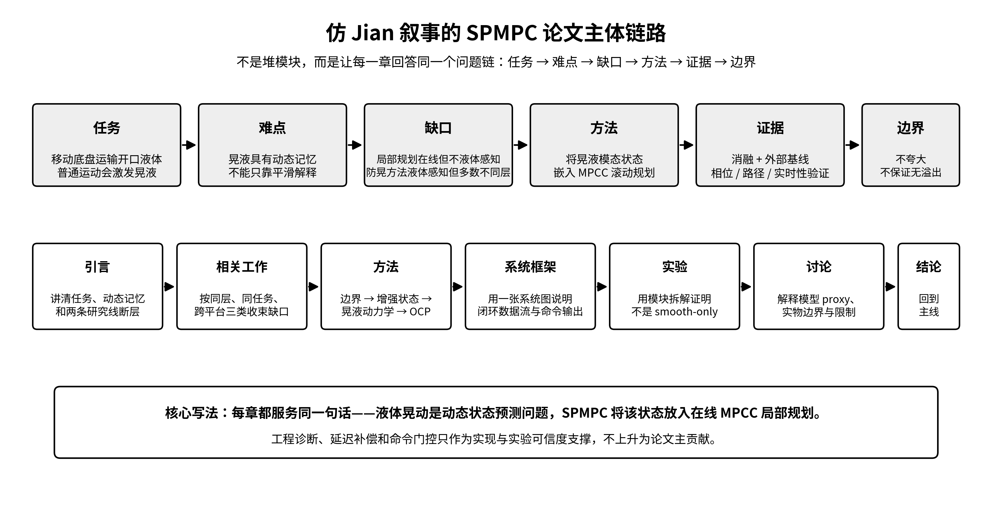
图 A 仿 Jian 叙事的 SPMPC 论文主体链路。
部分 | 建议篇幅 | 回答的问题 | 写作目的
摘要 | 150–250 词 | 本文解决什么缺口？ | 快速交代任务、缺口、方法、证据和边界。
引言 | 1.3–1.7 页 | 为什么液体运输不是普通平滑规划问题？ | 建立任务重要性、动态记忆、两条研究线断层和本文贡献。
相关工作 | 1.2–1.7 页 | 现有文献为什么没有直接回答本文问题？ | 按同层局部规划、同任务防晃近邻、跨平台背景形成缺口。
问题定义与 SPMPC 方法 | 2.5–3 页 | 本文优化什么状态、代价和约束？ | 给出增强状态、晃液动力学、MPCC 目标、滚动求解和命令输出。
实验 | 3–4 页 | 如何证明不是 smooth-only，也不是普通规划器已经足够？ | 用内部消融、外部基线、近邻对比、相位实验、实时性和实物验证构成证据链。
讨论与限制 | 0.7–1 页 | 结果支持什么、不支持什么？ | 区分模型代理量与真实液面，说明实物、延迟、硬约束和无溢出保证边界。
结论 | 0.3–0.5 页 | 论文最后留下什么？ | 回到主线：SPMPC 是将液体状态带入在线 MPCC 的局部规划框架。

1. 论文故事线：仿 Jian 的“动态信息进入 MPC”逻辑
Jian 等 D-CBF-MPC 论文的叙事不是“用了若干模块”，而是“动态障碍不是静态障碍，因此需要检测、参数化、预测未来状态和不确定性，再把这些未来动态信息放进 MPC 安全约束，最后用模块化实验验证预测和动态约束的作用”。SPMPC 应采用同样的叙事结构。
SPMPC 的对应叙事应写成：液体晃动不是普通平滑问题，因此需要把液体模态状态作为动态信息传播；普通局部规划器没有这个状态，已有防晃方法多数不在局部规划层；本文把液体未来状态放进 MPCC 预测时域，并用消融与基线证明该状态确实产生 smooth-only 之外的作用。
Jian 论文中的叙事环节 | SPMPC 中的对应写法 | 章节落点
动态障碍不是静态障碍 | 液体晃动不是瞬时加速度或轨迹平滑的静态函数 | 引言
检测并预测障碍物未来状态 | 基于低阶晃液模型传播 eta 与 eta_dot | 方法
将动态障碍信息写入 MPC 约束 | 将晃液状态和晃液代价写入 MPCC OCP | 方法
系统框架图连接感知、预测、规划和控制 | 系统框架图连接里程计、参考路径、晃液状态传播、MPCC 和 cmd_vel | 方法概览
模块化基线证明预测和动态约束有效 | B0、B_smooth、B_slosh、B_ours 证明 smooth-only 不等于 slosh-aware | 实验
结论回到动态障碍避障 | 结论回到液体晃动作为预测状态进入局部规划 | 结论

最终故事句
液体晃动具有动态记忆，普通局部规划器无法只靠平滑性表达当前液体相位；SPMPC 将低阶晃液模态状态嵌入在线 MPCC，使移动底盘在生成短时域可执行命令时能够预测未来液体响应。

2. 摘要：用完整链路而非公式开场
摘要应采用“任务 → 缺口 → 方法 → 关键机制 → 实验 → 结论”的顺序。摘要不应强调调试细节，也不应把实物 discrepancy 写成主要贡献。若实物结果尚未稳定，最后一句应写成“实验设计用于验证”，待结果稳定后再改成结果性表述。
建议插图：不插图。摘要只用文字完成定位。
摘要写作模板
移动底盘在运输开口液体容器时，其加速、制动和转弯运动会激发液体晃动。与普通固体负载不同，液体晃动具有动态记忆，其未来响应不仅取决于瞬时底盘加速度，也取决于当前液体模态状态。现有移动机器人局部规划器能够在线生成可执行命令，但通常不传播液体动态状态；已有防晃方法显式考虑液体模型，但多数处于离线轨迹优化、速度剖面、输入整形、跟踪控制或特殊平台控制层。本文提出 SPMPC，一种面向移动底盘开口液体运输的晃液感知 MPCC 在线局部规划器。该方法将低阶晃液模态状态并入增强状态模型，在滚动时域内联合优化路径误差、路径进度、控制平滑性和预测晃液响应，并输出底盘速度命令。通过内部消融、普通局部规划器对比和移动底盘防晃近邻对比，本文验证显式晃液状态预测相对于仅平滑控制的作用。

3. 引言：从任务重要性收紧到本文问题
引言的功能是让读者接受本文问题定义。不要先讲 MPCC，也不要先讲文献。应先写任务，再写动态记忆，再写两条研究线断层，最后提出 SPMPC。
建议插图：需要。引言末尾放“任务动机与研究缺口图”。这张图应说明普通平滑轨迹不等于晃液感知轨迹，并高亮 SPMPC 处于移动底盘在线局部规划与显式晃液状态预测的交叉处。
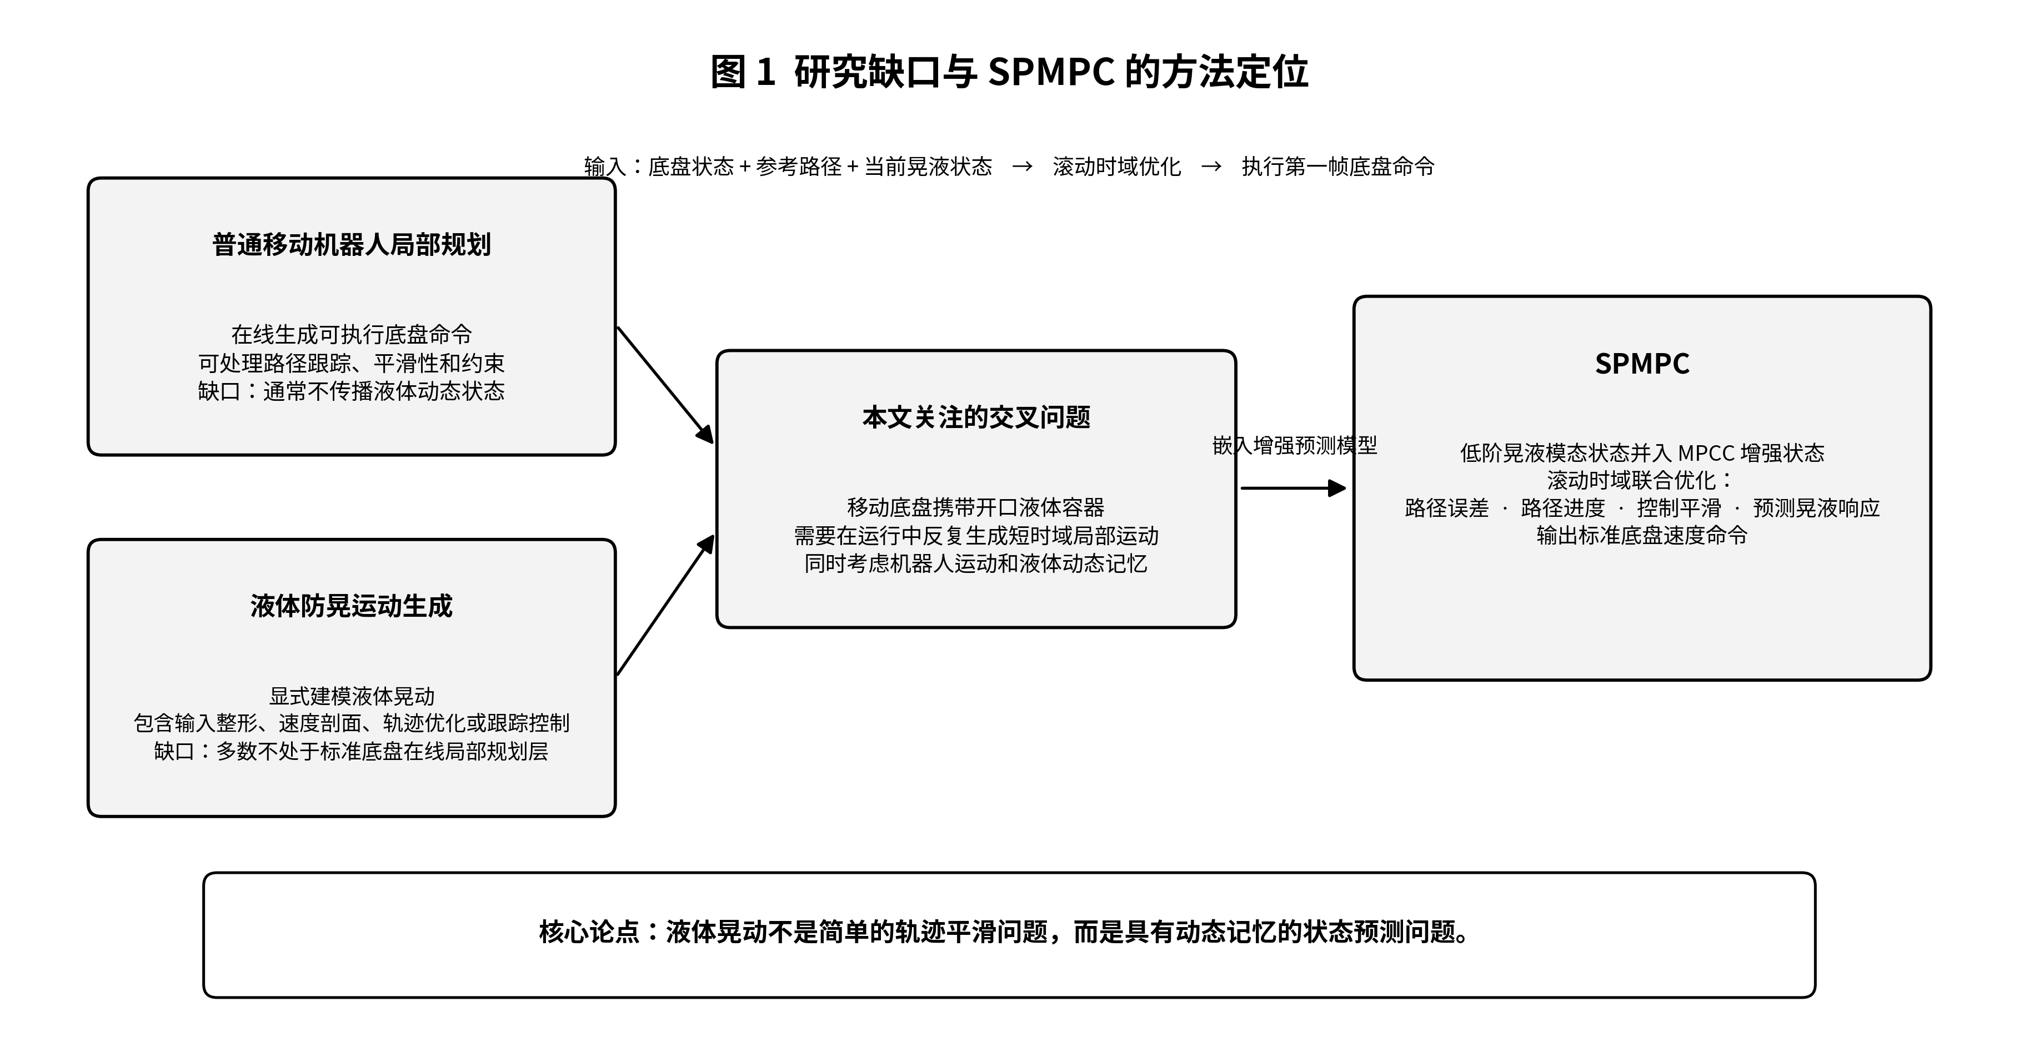
图 B 引言推荐插图：研究缺口与 SPMPC 方法定位。
段落 | 这一段回答的问题 | 论文式写作逻辑 | 段末钩子
第 1 段：任务动机 | 为什么移动底盘运输开口液体值得研究？ | 服务、实验室、工业场景中的开口液体运输；加速、制动、转弯激发液面振荡。 | 液体运输需要同时考虑机器人运动和液体动态。
第 2 段：核心矛盾 | 为什么不是普通平滑规划？ | 液体晃动具有动态记忆，未来响应取决于 eta 与 eta_dot，而不是只取决于瞬时加速度。 | 平滑性必要但不充分。
第 3 段：两条研究线断层 | 已有工作分别做到了什么、缺在哪里？ | 普通局部规划器在线但不液体感知；防晃方法液体感知但多数不同层。 | 需要把液体状态放入在线局部规划。
第 4 段：问题定义 | 本文精确定义什么问题？ | 给定安全参考路径附近的在线晃液感知局部规划，不是完整全局避障或离线整段优化。 | 问题要求联合处理路径跟踪、进度、命令和液体响应。
第 5 段：提出方法 | SPMPC 如何回应问题？ | 低阶晃液状态并入 MPCC 增强状态，滚动时域联合优化并输出底盘速度命令。 | 方法能接入标准移动底盘控制回路。
第 6 段：贡献 | 本文贡献是什么？ | 三条贡献：框架、增强预测模型、实验验证。 | 自然转入相关工作。

引言贡献列表建议
第一，提出面向移动底盘开口液体运输的晃液感知 MPCC 在线局部规划框架。第二，构建包含路径进度、底盘运动状态和晃液模态状态的增强预测模型。第三，设计内部消融、普通局部规划器对比、移动底盘防晃近邻对比以及相位/路径/实时性实验，验证显式晃液状态预测的作用。

4. 相关工作：三段式，不做平台流水账
相关工作应按“同层但不液体感知、同任务但多数不同层、跨平台方法基础与创新边界”组织。写作目的不是证明别人方法不好，而是说明已有研究尚未在标准移动底盘在线局部规划层接合液体状态预测。
建议插图：建议放一张分类与定位图。若版面紧张，可将该图移至附录；主文至少保留一张 Related Work 对比表。
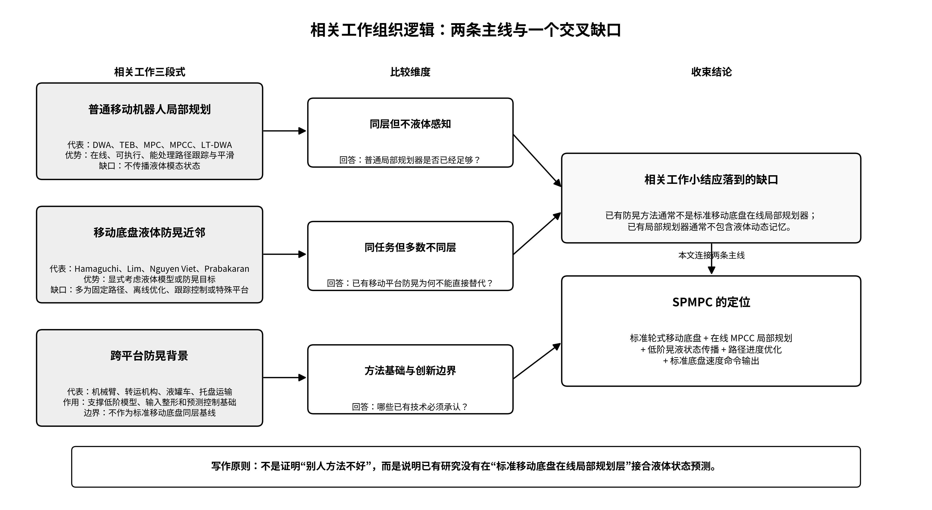
图 C 相关工作三段式分类与 SPMPC 定位。
小节 | 写作对象 | 核心论点 | 收束句
2.1 在线局部规划与轨迹优化 | DWA、TEB、MPC、MPCC、LT-DWA 等 | 这些方法在线、可执行、能处理跟踪和平滑，但状态不包含液体模态位移和速度。 | 它们是同层 baseline，但不能表达液体动态记忆。
2.2 移动底盘液体运输近邻 | Hamaguchi、Lim、Nguyen Viet、Prabakaran 等 | 这些方法显式考虑液体，但多数是固定路径、速度剖面、离线优化、跟踪控制或特殊平台。 | 它们是同任务近邻，但多数不同层。
2.3 跨平台防晃背景 | 机械臂、转运机构、车辆、液罐车、输入整形、预测控制 | 这些工作支撑低阶模型、输入整形和预测控制，也限定 novelty 边界。 | 它们是方法基础，不是标准移动底盘同层基线。
2.4 SPMPC 定位 | 三类文献的交叉缺口 | 已有研究未在标准移动底盘在线 MPCC 层统一处理路径进度、底盘命令和预测液体响应。 | SPMPC 将液体动态记忆变为参与局部规划的预测状态。

相关工作收束段模板
综上，已有研究分别建立了移动机器人在线局部规划、移动底盘液体运输防晃、低阶晃液建模和晃液感知预测控制的基础。然而，这些研究尚未在标准轮式移动底盘的在线局部规划层中统一处理路径进度、底盘可执行命令、控制平滑性和预测液体响应。本文不声称首次研究液体防晃，也不声称首次将晃液状态引入 MPC；本文的贡献在于将低阶晃液状态嵌入标准移动底盘的滚动时域 MPCC 局部规划器。

5. 问题定义与 SPMPC 方法：先边界，再模型，再 OCP
方法章应成为论文的技术中心。写作顺序必须服务“液体状态进入在线局部规划”这件事：先定义任务边界，再定义机器人与路径进度状态，再加入晃液状态，最后写 OCP 与滚动命令输出。不要一开始就堆公式。
建议插图：必须。放一张仿 Jian 的系统框架图，展示 odom/reference path → 晃液状态传播与路径投影 → MPCC OCP → 局部轨迹与 cmd_vel → 移动底盘与液体容器。建议再放一张预测时域示意图，展示参考路径、预测轨迹和未来晃液响应。
方法小节 | 要回答的问题 | 主要内容 | 是否需要图
3.1 问题设定 | 本文问题边界是什么？ | 给定安全参考路径附近的移动底盘开口液体运输；不宣称全局避障、严格无溢出或高保真流体仿真。 | 不需要
3.2 移动底盘 MPCC 状态与路径进度 | 为什么不是普通跟踪控制？ | 定义 px、py、theta、v、s、omega 与 a、alpha、v_s；说明路径进度是优化变量。 | 可选
3.3 低阶晃液动力学 | 液体动态记忆如何进入状态？ | 定义 eta_x、eta_dot_x、eta_y、eta_dot_y；纵向激励 a，横向激励 v omega。 | 建议用预测时域图
3.4 晃液感知 MPCC 优化问题 | SPMPC 到底优化什么？ | 轮廓误差、滞后误差、路径进度、控制幅值、控制平滑、晃液代价、状态与输入约束。 | 不需要
3.5 滚动时域实现与命令输出 | 方法如何接入机器人？ | 每周期求解 OCP，只执行第一帧，将 a 与 alpha 积分成 v_cmd 和 omega_cmd。 | 必须用系统框架图
3.6 消融变体 | 如何证明模块作用？ | B0、B_smooth、B_slosh、B_ours 的定义及其对应问题。 | 表格即可

方法章关键句
与普通 MPCC 局部规划器相比，SPMPC 的关键差异在于 OCP 中包含晃液模态动力学和晃液代价。因此，规划器优化的不仅是机器人应该沿参考路径如何运动，还包括这段未来运动将如何激发容器内液体。

6. 系统实现与诊断：不单独成章，只作为可信度支撑
系统实现、延迟补偿、命令门控和诊断话题对实物实验非常重要，但不应成为一级章节。它们应分别放入方法章末尾、实验设置和讨论限制中。否则论文会从方法论文变成实物调试报告。
内容 | 主文位置 | 写作边界
acados、滚动求解、求解频率 | 3.5 滚动时域实现 | 只说明实时求解与第一帧命令输出，不展开编译或工程目录。
odom、参考路径、晃液状态传播 | 系统框架图与 3.5 | 用于说明闭环局部规划链路，不写成传感器论文。
terminal、tracking safety、shared command limit | 实验设置或讨论 | 作为实物命令链可能污染结果的边界说明，不作为贡献。
delay phase、raw/predicted/solver input state | 实物验证小节或附录 | 用于解释 sim-to-real 诊断，不进入主方法核心。
诊断话题、cost 占比、command intervention | 实验设置与附录 | 作为实验可解释性工具，正文只保留最关键字段。

7. 实验：像 Jian 一样做模块化证据链
实验章不要只回答“SPMPC 是否比某个方法好”。应回答五个审稿问题：只平滑是否足够？显式晃液模型是否有效？完整方法是否优于单一模块？普通在线局部规划器是否足够？SPMPC 是否只是开得更慢？
建议插图：必须有实验场景图、内部消融结果图、外部基线对比图、峰值晃动与完成时间的 Pareto 图。实物部分如果纳入主文，还需要一张实物平台与液面测量示意图。
实验小节 | 回答的审稿问题 | 方法/对象 | 主要指标 | 图表需求
4.1 实验设置与指标 | 实验是否公平？ | 同一路径、同容器/液位、同速度约束、同求解频率；说明仿真与实物平台。 | 晃动、跟踪、时间、平滑、实时性 | Table：配置与指标
4.2 内部消融 | 是不是 smooth-only？ | B0、B_smooth、B_slosh、B_ours。 | 峰值、p95、RMS、完成时间、轮廓误差 | Fig：消融柱状图/时序图；Table：主结果
4.3 普通局部规划器对比 | 普通在线规划器是否足够？ | DWA、TEB、LT-DWA、mpc_local_planner 与 SPMPC。 | 晃动 + 跟踪 + 时间 | Table：外部基线对比
4.4 移动底盘防晃近邻对比 | 已有防晃方法是否可替代？ | Lim-style、Hamaguchi/Ham-style 或速度剖面基线。 | 晃动、时间、是否在线 | Table：层级与结果
4.5 初始相位与路径类型 | 是否真正使用液体动态记忆？ | 不同 eta、eta_dot 初值；直线、转弯、S 曲线。 | 相位敏感性、残余晃动 | Fig：相位响应时序
4.6 Pareto、鲁棒性与实时性 | 是否只是开得更慢？是否能实时？ | 完成时间匹配、模型错配、求解时间统计。 | 晃动-时间曲线、solver time p95、success rate | Fig：Pareto；Table：runtime
4.7 实物验证 | 仿真结论是否能落到平台？ | 小规模可解释实物验证；区分模型代理量与真实液面。 | RGB 液面或内部 proxy、命令链诊断 | Fig：实物平台；Table：实物摘要

实验章核心写法
先用内部消融证明方法模块有效，再用普通局部规划器对比证明同层方法不够，再用近邻防晃基线证明同物理问题的传统方法不同层，最后用相位、路径、Pareto 和实时性实验防止“只是更慢或更平滑”的质疑。

8. 图路线：每张图都必须承担叙事功能
编号 | 是否建议 | 图名 | 放置位置 | 叙事功能
Fig. 1 | 必须 | 任务动机与研究缺口图 | 引言 | 用图说明普通平滑局部规划不等于晃液感知局部规划。
Fig. 2 | 建议 | 相关工作分类与 SPMPC 定位图 | 相关工作 | 展示同层局部规划、同任务防晃近邻、跨平台背景三类文献如何收束到 SPMPC。
Fig. 3 | 必须 | SPMPC 系统框架图 | 方法概览 | 仿 Jian 的系统图，展示输入、状态传播、MPCC、命令输出和外部评价。
Fig. 4 | 必须 | 预测时域与晃液响应示意图 | 方法 | 把抽象的 eta 状态变成参考路径、预测轨迹和未来晃液响应的直观图。
Fig. 5 | 建议 | 实验平台与路径集合 | 实验设置 | 展示仿真与实物平台、容器、路径类型和测量方式。
Fig. 6 | 必须 | 内部消融结果 | 实验结果 | 证明 B_ours 相对 B_smooth 的提升不是普通平滑带来的。
Fig. 7 | 必须 | 外部 baseline 对比 | 实验结果 | 证明普通局部规划器缺少液体状态时存在不足。
Fig. 8 | 建议 | 晃动-完成时间 Pareto 图 | 实验结果 | 回答“是否只是开得更慢”。
Fig. 9 | 可选 | 实物诊断链路图 | 讨论或附录 | 解释实物 delay、command gate 与模型 proxy 的边界，不作为主贡献图。

9. 表路线：用表保护 novelty 与实验公平性
编号 | 是否建议 | 表名 | 放置位置 | 作用
Table I | 必须 | 相关工作层级对比表 | 相关工作 | 保护 novelty：区分在线局部规划、液体状态、标准底盘接口和路径进度。
Table II | 必须 | 方法变体定义表 | 方法或实验设置 | 明确 B0、B_smooth、B_slosh、B_ours 的差异。
Table III | 必须 | 实验设置与评价指标表 | 实验设置 | 说明场景、路径、平台、指标和统计方式。
Table IV | 必须 | 内部消融主结果表 | 实验结果 | 量化 smooth-only 与 slosh-aware 的差异。
Table V | 建议 | 外部基线对比表 | 实验结果 | 展示与 DWA、TEB、LT-DWA、mpc_local_planner 的对比。
Table VI | 建议 | 实时性与求解稳定性表 | 实验结果 | 证明在线局部规划可运行。
Table VII | 可选 | 实物验证与诊断摘要表 | 实物小节或附录 | 区分有效结果、诊断结果和不可解释样本。

10. 现有材料取舍：保留主线，压缩工程分支
材料/内容 | 处理方式 | 原因
终稿写作指南 | 保留为总纲 | 它已经固定主线、章节逻辑、相关工作三段式和实验闭环。
仿 Jian 叙事框架 | 保留核心结构 | 采用任务难点、动态信息预测、MPC 集成、模块实验验证的叙事方式。
Related Work 矩阵 | 保留为写作后台 | 正文不全放，只抽取三段式与核心近邻表。
移动底盘近邻矩阵 | 保留为表 I 的事实基础 | 用于解释 Hamaguchi、Lim、Nguyen Viet、Prabakaran 与 SPMPC 的层级差异。
实物 bag 问题分析记录 | 放到实验诊断或附录 | 不作为论文主线，但用于说明实物验证边界和后续排障。
IMU 配置与 ay 标定材料 | 暂放附录或后续工作 | 当前不是 SPMPC 主方法，直接纳入主线会分散贡献。
delay phase 与 command gate 细节 | 压缩到实验设置/讨论 | 它们是实物可信度支撑，不是论文核心贡献。
hard constraint 结果 | 后置或附录 | 当前 hard 约束容易混入可行性和参数路径问题，不应作为主结论。
Map-vref、terrain、homotopy、corridor | 删除出主文 | 第一版 scope 不应宣称这些功能。

11. 章节之间的桥接句
引言 → 相关工作
为明确本文所处的研究位置，下一节将从移动机器人在线局部规划、移动底盘液体运输防晃近邻以及跨平台液体防晃建模与控制三个方面回顾相关工作，并进一步说明 SPMPC 与已有方法的层级差异。

相关工作 → 方法
上述分析表明，液体运输任务需要一种既保持移动机器人局部规划器在线性和可执行性，又能够显式传播液体动态状态的方法。下一节将介绍 SPMPC 的具体建模与优化形式。

方法 → 实验
SPMPC 的关键在于将液体状态预测与普通局部规划目标放入同一滚动时域问题。为验证这一设计是否具有超出平滑控制的贡献，下一节通过内部消融、外部基线和相位实验进行评估。

实验 → 讨论
实验结果说明了 SPMPC 在模型预测、局部规划和实时执行上的作用，但也暴露出低阶模型、真实液面测量和实物闭环链路的边界。下一节讨论这些结果的适用范围和限制。

12. 最终论文目录建议
最终目录
摘要
1 引言
2 相关工作
2.1 移动机器人在线局部规划与轨迹优化
2.2 移动底盘液体运输与防晃近邻工作
2.3 跨平台液体防晃建模、轨迹生成与预测控制
2.4 SPMPC 的定位
3 问题定义与 SPMPC 方法
3.1 问题设定与方法边界
3.2 移动底盘 MPCC 状态与路径进度
3.3 低阶晃液动力学与增强状态
3.4 晃液感知 MPCC 优化问题
3.5 滚动时域实现与命令输出
3.6 方法变体与消融定义
4 实验
4.1 实验设置、评价指标与基线方法
4.2 内部消融实验
4.3 普通在线局部规划器对比
4.4 移动底盘防晃近邻对比
4.5 初始晃液相位与路径类型分析
4.6 Pareto、鲁棒性与实时性
4.7 实物验证与诊断分析
5 讨论与限制
6 结论

13. 最终判断
这版框架将论文从“相关材料很多的项目总结”收束为一篇方法论文。它保留了必要的工程可信度，但不让延迟补偿、诊断话题和实物问题抢走主线。全文每一章都围绕同一句话展开：液体晃动是动态状态预测问题，SPMPC 将该状态放入标准移动底盘在线 MPCC 局部规划。

